

**Нуриева Жаннат Аманжолқызы,**

Атырау қаласы,

Д. Байбосынов атындағы

№13 ұлттық мектеп-гимназиясының

физика пәнінің жоғары санатты мұғалімі

Қазіргі жаңарған заманда үш тілді қатар меңгеру бұл біз үшін, ұрпақ үшін құнды нәрсе. Егер де біз тек өз ана тілімізбен шектелсек, онда бәсекеге қабілетті ел бола алмаймыз. Біз білім берген, тәрбиелеген оқушылар өзіне қажетті білімді ала білуге, оны өмірде қолдана алуға және өмірбойы өз білімін жетілдіруге дайын болуы керек. Ұсынылып отырған жылу құбылыстары тақырыбындағы факультатив жұмысының бір сабағын сіздердің алдарыңызға алып келіп отырмын.  
**Сабағымның тақырыбы**: Булану және конденсация   
Өз тәжірибемде ағылшын тілді мумкіндігімше қолданып, өз білімімді толықтырып отырыпалған мақсат қойып, осы бағытта жұмыс жасаудамын.  
**Сабақтың мақсаты:** Оқушыларға булану және конденсациялану құбылысы түсіндіру , қаныққан және қанықпаған бу ұғымдарын енгізу; терминдердің аудармасын беру. Оқушылардың білім деңгейін және білім мазмұнының тұрақтылығы мен оны игерудегі іскерлік пен дағдыны бақылау.

**Тілдік мақсаты:** Оқушыларда булану, конденсация, температура және масса физикалық терминдерінің орысша және ағылшыншасын енгізу

Сабақтың түрі: Білімді қалыптастыру

Сабақтың әдіс тәсілдері: баяндау, сұрақ – жауап

Сабақтың көрнекілігі: интерактивті тақта

Сабақтың барысы:

I.Ұйымдастыру кезеңі:

1. Сәлемдесу(Good afternoon pupils);

2. Оқушыларды түгендеу (who is absent);

3. Оқушылардың сабаққа дайындығын тексеру : жұмыс орны , құрал-жабдықтарының түгел болуы;

4. Оқушылардың назарын сабаққа аудару.

**II. Жаңа материалды қабылдауға әзірлік**

**1. Кебу және конденсация туралы мағлұмат беру үшін видео көрсетіледі.  
Видео бойынша сұрақтар қойылады.**

**2.** Заттың агрегаттық күйінің мына өзгерісін – сұйықтың буға айналуын қарастырайық. Сұйықтың газ тәрізді күйге өтуінің екі тәсілі бар. Ол булану және қайнау .  
 Сұйықтың буға айналу құбылысы булану деп аталады.   
 Сұйықты бетінде жүретін булану, кебу деп аталады.  
 Шапшаң қозғалатын молекулалардың біразы өзара тартылыс күшін жеңе отырып сұйықты тастап кетеді, демек сұйықта қалған молекулалардың орташа кинетикалық энергиясы кемиді. Осыған сәйкес кебетін сұйықтың температурасы да төмендейді. Сыртқы қоршаған ортадан келетін энергия температураны тұрақты ұстайды, сондықтан бұл салқындау, әдетте байқалмайды. Мәселен, массасы 1 кг 350С – та буландыру үшін 2,4 * 106 Дж, ал сол температурада массасы 1 кг эфирді буландыру үшін 0,4 * 105 Дж, яғни 6 есе кем энергия керек. Стақанға құйылған су буланғанда оның температурасының төмендегенін неліктен байқамайтынымыз енді түсінікті.  
 Булану жылуды жұтумен қатар жүреді.  
 Буланумен қатар будың конденсациясы жүреді. Конденсация процесінде бу молекулаларының біразы ретсіз қозғалыс салдарынан сұйыққа қайтіп келеді.  
 Будың сұйыққа айналу құбылысы конденсация деп аталады.  
 Кебу кезінде қанша жылу жұтылса , будың конденсациясы кезінде бірлік массаға сай сонша жылу бөлінеді.  
 Булану мен конденсацияның қарқындылығы сұйық пен оның буы бар жердегі сыртқы жағдайларға байланысты болады.  
 Кебу жылдамдығы сұйықтың тегіне байланысты болады.  
 Сұйықтың температурасы неғұрлым жоғары болса, булану соғұрлым тезірек жүреді.

**3.Терминдердің аудармасын беру.**

|  |  |
| --- | --- |
| **Қазақша** | **Ағылшынша** |
| 1.Булану | Evaporation |
| 2.Конденсация | Condensation |
| 3.Кебудің жылдамдығы | Speed of evaporation |
| 4.Заттың тегі | Substance surname |
| 5.Температура | Temperature |
| 6.Масса | Mass |

**4.Сәйкесін тап тапсырмасын орындау.**

|  |  |
| --- | --- |
| **Булану**  **Evaporation** | **Булану соғұрлым тезірек жүреді**  **Evaporation will be faster** |
| Будың сұйыққа айналу құбылысы | Жылуды жұтумен қатар жүреді |
| Сұйықтың температурасы неғұрлым жоғары болса, | Сұйықтың тегіне байланысты |
| Кебу жылдамдығы | Конденсация  Condensation |

**5. Логикалық сұрақтарға жауап беру (жауаптарын ағылшынша береді)**1. Стақан мен табаққа массалары теңдей су құйылған.Бірдей жағдайдағы осы екі ыдыстың қайсысындағы су тезірек буланады? Себебі?  
2. Жинап қойған жуылған кірдің жай, ал жіпке жайылған кірдің тез кебетіні неліктен?

3. Бірдей температурада бөлмедегі жайылған кір баяу, ал ашық ауадағы кірдің тез кебетіні неліктен?

**6.Суреттік тапсырмаларды орындау.**

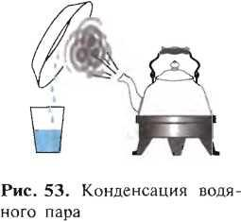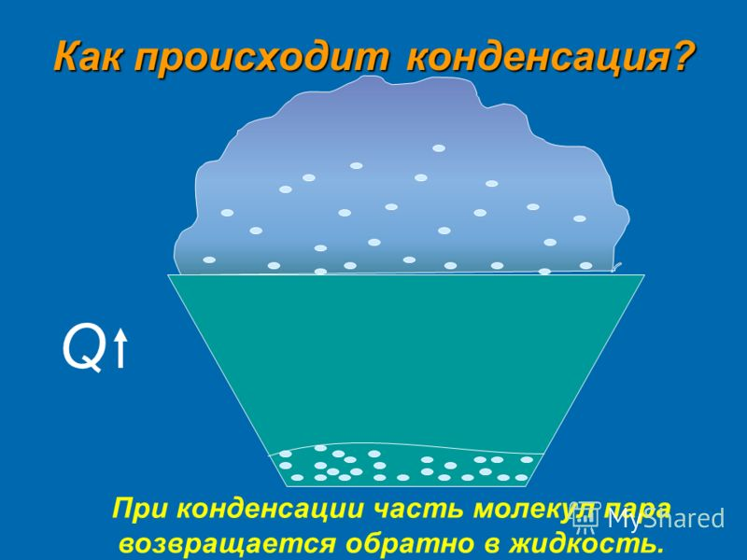

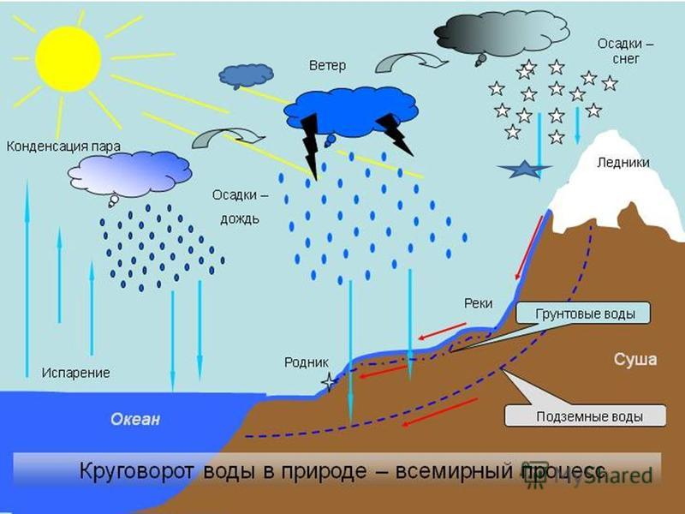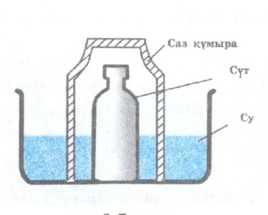

**7. Үйге тапсырма( Homework)**Тақырыпты оқу (Read topic)

**8. Сабақты қорытындылау.**   
Менің сабақта қолданған әдіс-тәсілдерінің артықшылығы оқушы білімді өзі жинақтайды. Олар бірін-бірі оқытады,топта жұмыс жасайды , өз бетімен жұмыс жасайды, өзара ой бөліседі, бірін-бірі тексереді .  
Бірнеше тілде еркін сөйлей де , жаза да білетін адам бәсекеге қабілетті тұлғаға айналатыны сөзсіз.  
**9. Сау болыңыздар (Good buy pupils).**